Proiect individual
Jocul Snake

Crupa Gabriel
Info Romana An 2
Subgrupa 3

INTRODUCERE

Proiectul reprezinta jocul Snake, realizat in C#. Limbaj de programare prezentat pe scurt in urmatoarele randuri.
Lansat publicului in iunie 2000 si oficial in primavara anului 2002, C# este un limbaj de programare care combina facilitati testate de-a lungul timpului cu inovatii de ultim moment. Creatorii acestui limbaj au fost o echipa de la firma Microsoft condusa de Anders Hejlsberg. Desi limbajul este creat de Microsoft, acesta nu este destinat doar platformelor Microsoft. Compilatoare C# exista si pentru alte sisteme precum Linux sau Macintosh. Creat ca instrument de dezvoltare pentru arhitectura .NET, limbajul ofera o modalitate facila si eficienta de a scrie programe pentru sistemul Windows, internet, componente software etc.
C# deriva din doua dintre cele mai de succes limbaje de programare: C si C++. De asemenea, limbajul este o “ruda” apropiata a limbajului Java. Pentru o mai buna intelegere a limbajului C# este interesant de remarcat care este natura relatiilor acestuia cu celelalte trei limbaje mentionate mai sus. Pentru aceasta, vom plasa mai intai limbajul C# in contextul istoric determinat de cele trei limbaje.

PREZENTREA APLICATIEI

In realizarea acestui proiect am inceput prin crearea interfetei vizuale a programului, punand cap la cap elementele necesare acestui jos si anume : corpul capului, capul sarpelui si scorul curent. Am definit pagina principala, care arata astfel:

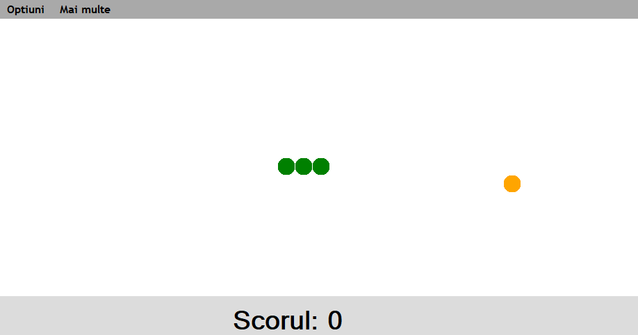

Dupa care am adaugat functiile, punandu-le cap la cap prin aplicatii cu extensia .cs si ajungand la produsul final si anume Snake.exe. In urmatoarele randuri voi prezenta pe scurt cateva din aceste functii:

- Prezentarea functiilor din Circle.cs
namespace Snake
{
class Circle
{
public int X { get; set; }
public int Y { get; set; }

public Circle ()
{
X = 0;
Y = 0;
}
}
}

- Prezentarea functiilor din Input.cs
using System.Collections;
using System.Windows.Forms;

namespace Snake
{
internal class Input
{
//Butoane tastatura
private static Hashtable keyTable = new Hashtable();

//Verificare apasare butoane tastatura
public static bool KeyPressed(Keys key)
{
if (keyTable[key] == null)
{
return false;
}

return (bool) keyTable[key];
}

//Detectare apasare butoane tastatura
public static void ChangeState(Keys key, bool state)
{
keyTable[key] = state;
}
}
}

- Prezentarea functiilor din Settings.cs

namespace Snake
{
public enum Direction
{
Up,
Down,
Left,
Right
};

public class Settings
{
public static int Width { get; set; }
public static int Height { get; set; }
public static int Speed { get; set; }
public static int Score { get; set; }
public static int Points { get; set; }
public static bool GameOver { get; set; }
public static Direction direction { get; set; }

public static string Limba { get; set; }

public Settings()
{
Width = 25;
Height = 25;
Speed = 15;
Score = 0;
Points = 100;
GameOver = false;
direction = Direction.Right;
}
}
}

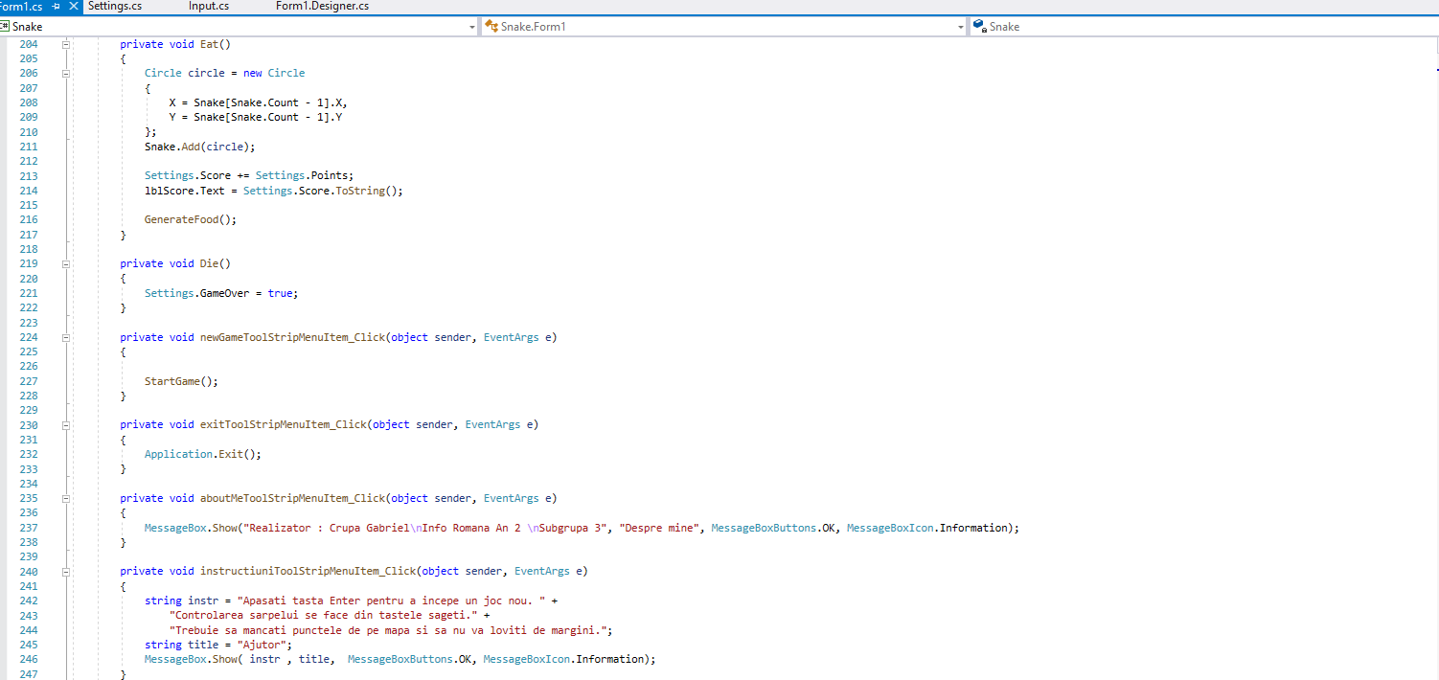

Imbunatatiri

Am ales sa fac acest joc deoarece este unul interesant, iar mediul de programare oferit prin Visual C# este unul prietenos, gasind multe tutoriale pe internet ce m-au ajutat sa ajung la acest produs final, majoritatea fiind in C#, astfel am incercat sa fac propriul meu joc bazandu-ma pe suport online, tutoriale si cunostiintele acumulate de-a lungul timpului.
Ca imbunatatiri care ar putea fi aduse: existenta peretilor interiori, setarea nivelelor de dificultate, in functie de viteza, setarea unui top pentru scoruri, etc. De asemenea se pot adauga diferite planse cu obstacole, sarpele si mancarea pot fi personalizate(schimbare culoare si textura), mancarea poate fi de mai multe feluri si poate disparea dupa un anumit numar de secunde, se poate adauga optiunea de elimiare a peretilor exterior, etc.

Bibliografie

Limbajul C# pentru incepatori. Volumul VI - Mediul de programare Visual Studio C#

Curs de Programare – Limbajul C#

Adrese web
https://www.math.uaic.ro/~cgales/csharp/Curs1.pdf
https://www.w3schools.com/cs/
https://www.youtube.com/watch?v=GhQdlIFylQ8

